De la mano de la cadena de restauración madrileña Viena Capellanes
Cómo disfrutar de los eventos deportivos durante el verano y triunfar con tus invitados
- El próximo 14 de julio España disputará la final de la Eurocopa y, a partir del 26 de julio, comienzan los Juegos Olímpicos de París
- La cadena de restauración ha diseñado una nueva gama de productos “catering box” con distintas combinaciones de aperitivos para amenizar los eventos deportivos
Madrid, 11 de julio de 2024.- Desde el pasado 14 de junio, aficionados y no tan aficionados al fútbol han disfrutado a diario de los partidos de la Eurocopa, y así será hasta el próximo domingo 14 de julio, cuando la Selección Española jugará la final. Además, en cuestión de semanas -el 26 de julio-, se dará comienzo a los Juegos Olímpicos.
Buscando una alternativa al calor del verano, se organizan muchos planes en casa para vivir la emoción de estos eventos deportivos. Por supuesto, el buen ambiente, una compañía agradable y los aperitivos son la combinación perfecta para estos días y, por ello, la cadena de restauración Viena Capellanes ha diseñado nuevos packs para su línea de “catering box”.
El objetivo de esta gama de productos es conseguir un servicio de catering y delivery más informal, ideal para disfrutar de una merienda en casa y hacer más llevaderas las tardes deportivas.
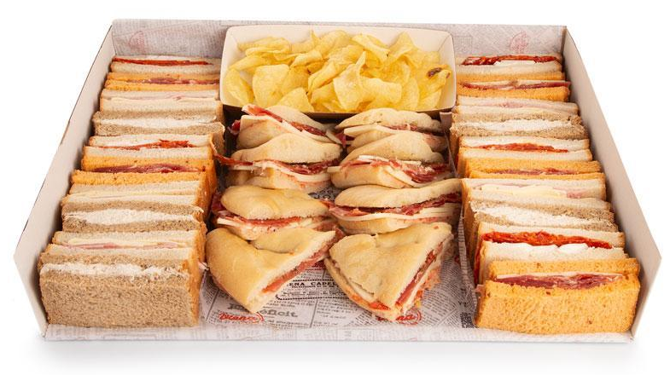
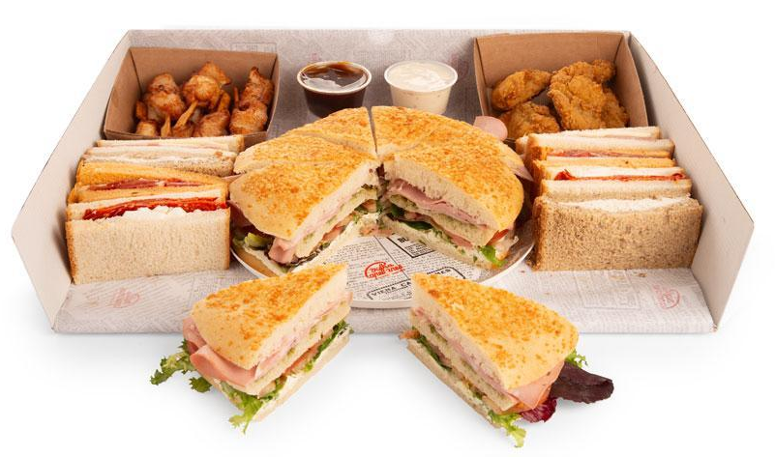
El Campeón Box es una de las nuevas opciones y más recomendables de Viena Capellanes. En ella, los apasionados por el fútbol encontrarán cuatro variedades de los famosos sándwiches de Viena Capellanes; una torta de aranda triple con mortadela trufada de Bolonia y pesto; y como dipear es imprescindible, dos cajas con delicias de pollo cajún y espetos de pollo marinado, acompañados con salsa mayonesa y barbacoa.
El Sport Box, por otro lado, contiene 10 variedades distintas de sándwiches; una torta de aranda tumaca con jamón curado y queso de oveja y una caja con patatas fritas.
Con sus espectaculares box, Viena Capellanes pretende crear una caja con la combinación perfecta de productos salados que busca cualquier anfitrión cuando se queda sin tiempo o ideas para preparar el picoteo en casa.
Además, se trata de un éxito asegurado para que los invitados disfruten de un aperitivo delicioso mientras ven el fútbol o los Juegos Olímpicos. Cada box se puede encargar a través de su web o en alguna de las 26 tiendas que tiene la cadena en Madrid, y recibirlo en casa o recogerlo en la misma tienda.
Otras opciones de picoteo en casa
Por supuesto, aunque esta selección está especialmente dirigida a los eventos deportivos de este verano, no son las únicas alternativas que ofrece la cadena de restauración para este tipo de quedadas en casa.
Las tablas de quesos y embutidos; bandejas surtidas de molletes y bocados; los famosos pietros de Viena Capellanes o los slim rellenos variados; también bandejas de croquetas, mini burgers o distintos tipos de empanadas son las elecciones más populares.

Acerca de Viena Capellanes
Viena Capellanes es una empresa madrileña que fabrica y comercializa, a través de sus propios puntos de venta, productos de pastelería artesanal, platos preparados saludables y catering gourmet.

Actualmente cuenta con 26 establecimientos propios en Madrid, un obrador en Alcorcón, casi 40 Viena Córners en distintas empresas, una Escuela de Cocina y Repostería, el hotel Viena Suites, un servicio de catering para eventos corporativos y familiares; además de una propia página web y App de delivery “My Viena” desde la que también comercializa sus productos.

Viena Capellanes fue fundada en 1873 por D. Matías Lacasa y posteriormente adquirida por Manuel Lence. La gestión de la empresa continúa llevándose íntegramente por la familia Lence más de 110 años después. Viena Capellanes es sinónimo de calidad, tradición, capacidad de adaptación al cambio y pasión por sus clientes.
Para más información:
Actitud de Comunicación
Mirella Palafox
mirella.palafox@actitud.es / viena.capellanes@actitud.es
91 302 28 60

